I. Pendahuluan

  - Latar Belakang Masalah
Keberadaan anak jalanan sudah lazim pada kota-kota besar di Indonesia. Kepekaan masyarakat kepada mereka nampaknya tidak begitu tajam. Padahal Anak merupakan karunia Ilahi dan amanah yang dalam dirinya melekat harkat dan martabat sebagai manusia yang harus dijunjung tinggi. Hak asasi anak merupakan bagian dari hak asasi manusia sebagaimana yang tercantum dalam UUD 1945, UU No.39 tahun 1999 tentang Hak Asasi Manusia, dan Keputusan Presiden Republik Indonesia Nomor 36 tahun 1990 tentang pengesahan Konvensi Hak-hak Anak.
Dinas Sosial Provinsi DIY mendefinisikan anak jalanan sebagai Anak yang berusia 5 – 18 tahun yang menghabiskan sebagian besar waktunya untuk mencari nafkah dan atau berkeliaran di jalanan maupun ditempat – tempat umum.
Emosi dan mental anak – anak jalanan yang ditunjang dengan penampilan yang kumuh, melahirkan pencitraan negatif oleh sebagian besar masyarakat. Anak jalanan cenderung diinterpretasikan sebagai pembuat onar, anak-anak kumuh, suka mencuri, sampah masyarakat yang harus diasingkan.
Pada taraf tertentu stigma masyarakat yang seperti ini justru akan memicu perasaan alienatif mereka yang pada gilirannya akan melahirkan kepribadian introvert, cenderung sukar mengendalikan diri dan asosial. Padahal tak dapat dipungkiri bahwa mereka adalah generasi penerus bangsa untuk masa mendatang.
Fenomena merebaknya anak jalanan di kota Bogor telah berkembang menjadi masalah yang kompleks. Pekerjaan anak jalanan beraneka ragam, dari menjadi tukang semir sepatu, penjual asongan, pengamen sampai menjadi pengemis. Bahkan tidak jarang dari mereka mengambil jalan pintas dengan melakukan tindak kriminal seperti mencuri dan mencopet. Perilaku kenakalan anak jalanan telah meresahkan masyarakat setempat. Salah satu dampak kenakalan yang cukup mengganggu yaitu perilaku vandalisme yang kerap merusak keindahan kota. Media penuangan kreativitas yang salah tersebut perlu dialihkan pada media – media yang bermanfaat.
Pelatihan membatik untuk anak jalanan adalah suatu kegiatan pelatihan membatik khusus untuk anak jalanan di daerah Bogor, sebagai media positif pengembangan bakat yang merupakan salah satu kegiatan PKMM yang telah diaplikasikan. Kegiatan pelatihan ini terdiri dari sebelas kali pertemuan hingga anak jalanan dapat menghasilkan karya batik yang kemdian dikomersilkan.

  - Perumusan Masalah
Meningkatnya jumlah anak jalanan di Kota Bogor, yang mengakibatkan dampak kenakalannya seperti vandalisme pun meningkat. Hal tersebut diakibatkan juga oleh kurangnya media positif penyaluran bakat anak jalanan, sehingga sering kali mereka berkespresi pada tempat dan cara yang salah. Maka, diperlukan media yang tempat untuk menyalurkan bakat dan sekaligus dapat menjadi usaha mandiri anak jalanan, yaitu pelatihan membatik yang merupakan kegiatan positif pelestari budaya bangsa.

1.3 Tujuan Program
Kegiatan ini bertujuan untuk:
- Mengenalkan batik kepada anak jalanan di wilayah Bogor.
- Memfasilitasi anak jalanan untuk dapat berkreasi pada media yang tepat.
- Mengajarkan anak jalanan dalam membuat karya batik.
- Memberikan alternatif pekerjaan baru yang lebih layak untuk anak jalanan di wilayah Bogor.
- Menghilangkan paradigma kuno masyarakat terhadap batik.
- Meningkatkan minat masyarakat terhadap batik.

1.4 Luaran yang Diharapkan
Luaran yang diharapkan dari program PKMM ini adalah:
- Anak jalanan dapat mengenal dan berkreasi dengan Batik.
- Teralihnya kenakalan anak jalanan kepada hal yang lebih positif, seperti membatik.
- Anak jalanan dapat mengkomersialkan karya batiknya.
- Apresiasi tinggi masyarakat Indonesia terhadap batik.

1.5 Kegunaan Program
a. Manfaat bagi Mahasiswa
Bagi mahasiswa, kegiatan ini diharapkan dapat menambah wawasan dan pengalaman dengan terjun langsung di tengah masyarakat. Selain itu, mahasiswa dapat lebih tanggap dengan permasalahan nyata yang tengah melanda bangsa.
b. Manfaat bagi Anak Jalanan
Bagi Anak Jalanan, kegiatan ini dapat menambah pengetahuan dan keterampilan anak jalanan dalam membuat kreasi batik. Selain itu, kegiatan dapat menjadi lapangan kerja usaha mandiri yang berkelanjutan.
c. Manfaat bagi Masyarakat umum
Masyarakat umum dapat lebih tenang dengan berkurangnya dampak kenakalan anak jalan, terutama dalam praktek vandalisme.

II. Gambaran Umum Masyarakat Sasaran

Peningkatan jumlah anak jalanan dari tahun ke tahun semakin mempersempit dan memperburuk tata ruang kota, terutama di wilayah Bogor. Menurut data survey yang ada, jumlah anak jalanan (anjal), gelandangan, dan pengemis (gepeng) di Kota Bogor terus meningkat. Pada 2009 ini, data sejak Januari hingga April, jumlah anjal mencapai 62 orang, sedangkan gepeng mencapai 30 orang. Jika dibandingkan 2008, jumlah tersebut sudah meningkat hampir 100 persen. Pemerintah Kota Bogor mencatat terdapat 640 anak jalanan yang tersebar di wilayah kota Bogor pada tahun 2009. Biasanya anak jalanan di Bogor dapat ditemukan di setiap perempatan jalan, lampu merah, kolong jembatan, di bawah pohon, dan di pusat perbelanjaan. Menurut hasil survei, basecamp anjal yang tersebar di kota Bogor terletak pada beberapa titik, mulai dari Caringin, Karya Bhakti, Jembatan Merah, hingga Gunung Batu. Sehingga, menurut data yang ada, kami memfokuskan basecamp daerah anjal yang berada di kawasan Dramaga, yaitu di Caringin. Hal ini karena anjal di daerah Caringin memenuhi kriteria umur yang telah kami tetapkan, yaitu berkisar antara 13 hingga 18 tahun.
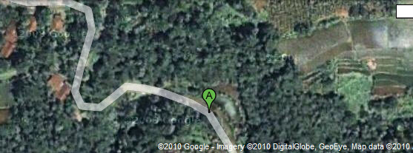
Gambar 1. Lokasi daerah Caringin, Bogor Barat

III. Metode Pendekatan

Pelatihan disain batik untuk anak jalanan ini ditujukan pada anak jalanan yang beroperasi di daerah Caringin, Bogor Barat. Sasaran pelatihan batik untuk anak jalanan ini adalah para anak jalanan yang berada pada usia remaja atau produktif. Kegiatan ini dibagi menjadi dua sesi yaitu pelatihan dan plan future yaitu proses produksi.
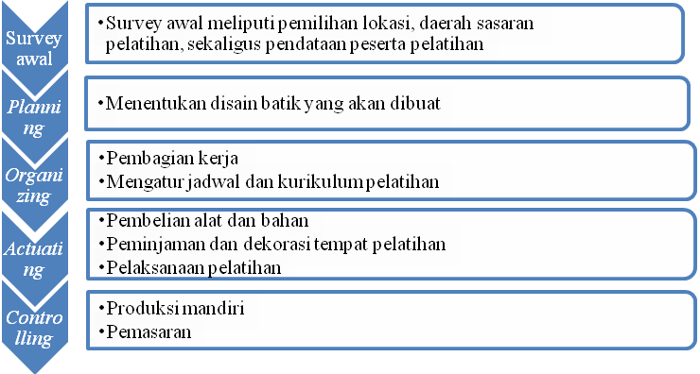
Kegiatan pelatihan disain batik untuk anak jalanan ini dilakukan di ruang kelas SDN Babakan Dramaga 4 Bogor yang telah bekerja sama dengan kami selama kurang lebih 2 bulan yang dimulai pada tanggal 15 Februari 2010 sampai dengan 11 April 2010. Sistem pelatihan yang kami yaitu,
Gambar 2. Flow chart pelatihan

IV. PELAKSANAAN PROGRAM

4.1 Waktu dan Tempat Pelaksanaan
Kegiatan ini dilaksanakan selama enam bulan, yaitu sejak bulan Januari hingga bulan Juni yang berlokasi di SDN Babakan Dramaga 04, Jalan Babakan Dramaga no. 120, Bogor Barat 16680. Pelatihan membatik ini dilaksanakan 1 kali pertemuan/minggu, yaitu setiap hari Kamis, pukul 15.00 – 17.00 WIB, hingga tercapai 11 kali pertemuan, yang kemudian dilanjutkan dengan produksi.

  - Tahapan Pelaksanaan/ Jadwal Faktual
Tabel 1. Tahapan pelaksanaan/ jadwal fakrual
Kegiatan | Januari |  |  |  | Februari |  |  |  | Maret |  |  |  | April |  |  |  | Mei |  |  |  | Juni
Kegiatan | 1 | 2 | 3 | 4 | 1 | 2 | 3 | 4 | 1 | 2 | 3 | 4 | 1 | 2 | 3 | 4 | 1 | 2 | 3 | 4 | 1 | 2 | 3 | 4
Survei sasaran |  |  | X | X
Survei lokasi pelatihan |  |  |  | X | X
Upgrading tim |  |  |  | X
Pendataan Anak Jalanan |  |  |  |  | X
Sosialisasi Pelatihan |  |  |  |  |  | X
Pelatihan Skill |  |  |  |  |  | X | X | X | X | X | X | X | X | X
Produksi |  |  |  |  |  |  |  |  |  |  |  |  |  |  | X | X | X | X | X | X | X
Controlling |  |  |  |  |  |  |  |  |  |  |  |  |  |  | X | X | X | X | X | X | X
4.3 Instrumen Pelaksanaan
Alat dan bahan yang digunakan dalam pelaksanaan pelatihan ini adalah peralatan kertas afkir, karton, kain blacu, cat tekstil, binder, ekstender, kuas no. 2 – 10, Sepatu lukis, dan kaos putih.

4.4 Rancangan dan Realisasi Biaya
Tabel 2. Rancangan dan realisasi biaya
Rancangan Biaya |  |  |  | Realisasi Biaya
No. | Uraian | Kuantitas | Jumlah | No. | Uraian | Kuantitas | Biaya
Survey
1. | Transportasi | 7x | Rp 280.000 | 1. | Transportasi |  | Rp 807.000
 |  |  |  |  | Konsumsi |  | Rp 693.000
Sarana dan Prasarana
 | a. Gedung | 1 gdng/3bln | Rp 2.500.000 | 1. | Gedung Pelatihan |  | Rp 280.000
 | b. Ahli Pengajar | 4 orang/ 3 bln | Rp 3.300.000 | 2. | Alat dan Bahan
 | c. White Board | 4 buah | Rp 210.000 |  | - Sepatu | 1 Kodi | Rp 585.000
 | d. Spidol papan | 3 buah | Rp 36.000 |  | b. Kaos | 2.5 kodi | Rp 710.000
 | e. Refill Tinta | 4 buah | Rp 44.000 |  | c. Pensil | 2 Lusin | Rp 50.000
 | f. Penghapus papan | 2 buah | Rp 16.000 |  | d. Cutter | 1 Lusin | Rp 9.000
 | g. Karpet | 2 buah | Rp 80.000 |  | e. Gunting | 1 Lusin | Rp 36.000
 | h. Alat sablon | 1 buah | Rp 750.000 |  | f. Serutan | 1 Lusin | Rp 5.000
 | i. Set Alat lukis | 4 set | Rp 440.000 |  | g. Penghapus | 2 Kodi | Rp 15.000
 | j. Cat Textill | 3 lusin | Rp 450.000 |  | h. Kuas | 50 buah | Rp 62.500
 | l. Buku designer | 2 lusin | Rp 86.000 |  | i. Kain Blacu | 3 meter | Rp 55.000
 | k. Alat tulis | 20 paket | Rp 1.200.000 |  | j. Kertas Tik | 4 Lembar | Rp 10.000
 |  |  |  |  | k. Kertas Duplex | 4 Lembar | Rp 10.000
 |  |  |  |  | l. Sandy/TM | 1/2 kg | Rp 8.000
 |  |  |  |  | m. Emulsifier | 1/4 kg | Rp 12.000
 |  |  |  |  | n. Binder |  | Rp 10.000
 |  |  |  |  | o. Pewarna | 12 ons | Rp 155.800
 |  |  |  |  | p. Sponge busa | 10 buah | Rp 20.000
Administrasi
 | a. Laporan |  | Rp 300.000 |  | a. Laporan |  | Rp 159.850
 | b. Dokumentasi |  | Rp 300.000 |  | b. Dokumentasi |  | Rp 90.000
Produksi
 |  |  | Rp 0,- |  | a. Sepatu | 2 kodi | Rp1.000.000
 |  |  |  |  | b. Kaos | 2 kodi | Rp 600.000
 |  |  |  |  | c. Pewarna | 36 ons | Rp 470.850
 |  |  |  |  | d. Binder |  | Rp 10.000
 |  |  |  |  | e. Emulsifier | 1 kg | Rp 48.000
 |  |  |  |  | f. Sewa tempat produksi | 1 toko | Rp1.803.450
 | Total |  | Rp 600.000 |  | Total Realisasi Pengeluaran |  | Rp7.000.000
 | Total Anggaran |  | Rp 9.992.000 |  | Dana yang diterima |  | Rp7.000.000
 |  |  |  |  | Sisa |  | Rp 0,-

V. Hasil dan Pembahasan

  - Motivation Training dan pengenalan batik.
Pertemuan pertama dilakukan di salah satu ruang kuliah di IPB, tepatnya di RK. HPT 3.01 A-B Materi yang disampaikan yaitu tentang pengenalan batik dan training motivation yang dilakukan dengan metode seminar dan pemutaran video motivasi secara semi formal. Hal ini dilakukan untuk memberikan kenyamanan kepada para peserta yang merupakan anak jalanan. Sebelum presentasi dimulai, dilakukan pembagian quessionaire sebagai tolak ukur perkembangan sebelum dan sesudah pelatihan. Pertemuan pertama berlangsung dari pukul 16.00 – 18.00 WIB dengan jumlah peserta sebanyak 9 orang.

  - Perkenalan dan menggambar kreasi nama.
Pelatihan kedua dilakukan di salah satu kelas di SDN Babakan Dramaga 04. Kegiatan ini diawali dengan perkenalan tim pelaksana kepada para peserta dan dilanjutkan dengan perkenalan para peserta. Dalam kegiatan ini peserta pelatihan diharuskan untuk membuat kreasi nama masing-masing sesuai dengan keinginan peserta dan hasil gambar tersebut kemudian disimpan untuk dijadikan tanda pada pertemuan selanjutnya.

  - Menggambar bebas dan deskripsinya.
Pertemuan ketiga dilakukan dengan materi menggambar bebas yang selanjutnya dideskripsikan oleh peserta dengan metode presentasi. Kegiatan ini dilakukan untuk mengasah kemampuan berbicara dan berargumentasi para peserta. Pertemuan ke – 3 ini masih dilakukan di salah satu kelas di SDN 04 Babakan Darmaga. Jumlah peserta terus meningkat hingga pertemuan ke – 3 dilaksanakan.

  - Menggambar batik Bebas (tanpa contoh).
Pertemuan keempat dilakukan dengan menggambar batik secara bebas, sesuai imajinasi para peserta. Hal ini dilakukan untuk menguji pengetahun awal sasaran tentang menggambar batik yang selanjutnya akan menjadi pembanding dengan hasil pertemuan ke -5.

  - Menggambar batik dengan contoh.
Pertemuan kelima dilakukan dengan materi menggambar batik dengan contoh corak – corak batik yang disediakan oleh tim pelaksana. Corak batik yang paling ditekankan adalah mega mendung, yaitu corak batik dari Jawa Barat. Pada pertemuan kali ini jumlah peserta memenuhi target, yaitu 20 orang peserta.

  - Menggambar kreasi batik dengan modifikasi.
Pertemuan keenam masih menggambar batik, namun dimodifikasi dengan campuran corak batik lainnya sehingga terlihat tidak membosankan. Sebagian besar memodifikasi gambar batiknya dengan graffity, yang merupakan kebiasaan anak jalanan. Sehingga batik yang dilukis tidak membosankan atau terkesan Kuno.

  - Menggambar sketsa stensil pada karton.
Pelatihan ke-tujuh dilakukan dengan menggambar sketsa pada karton yang kemudian dilubangi dengan cutter untuk menjadi cetakan sablon konvensional. Pembuatan stensil ini dilakukan untuk digunakan pada pertemuan selanjutnya dan hasil dari pembuatan stensil ini cukup bagus sehingga peserta pelatihan senang dan ingin mengikuti kegiatan selanjutnya.

  - Menyablon sederhana pada kain blacu.
Pelatihan ke-delapan sudah mulai menggunakan cat tekstil, yaitu dengan menyablon secara konvensional di atas kain blacu. Kegiatan ini dilakukan untuk melatih peserta melukis disain kreasi batik sebelum melukis di kaos, sehingga peserta terbiasa ketika melukis di atas kaos. Hasil yang didapatkan dari kegiatan ini hampir semua peserta bisa membuat disain di kain blacu sehingga respon peserta menjadi bagus.

  - Menggambar sketsa disain (batik).
Pelatihan ke-sembilan dilakukan dengan menggambar sketsa disain pada kertas untuk dituangkan ke kaos pada pertemuan selanjutnya. Kegiatan ini bertujuan untuk melatih peserta menggambar disain baju yang akan diproduksinya nanti. Pada pelatihan ini, peserta terlihat bersemangat untuk mendisain baju, karena mendisain baju merupakan hal yang tidak lazim dilakukan oleh para peserta. Hasil yang diperoleh pun cukup baik. Corak batik modifikasi telah mahir diterapkan oleh para peserta.

  - Melukis kaos.
Pelatihan ke-sepuluh dilakukan dengan melukis sketsa yang telah dibuat pada pertemuan sebelumnya ke kaos. Pertemuan ini berlangsung lebih lama daripada pertemuan – pertemuan sebelumnya, yaitu dari pukul 15.30 – 18.00 WIB. Hal ini mengimbangi antusias tinggi peserta dalam melukis di kaos.

  - Melukis batik pada sepatu.
Pertemuan terakhir dilakukan dengan pelatihan melukis di sepatu. Pelatihan ini cukup sulit, namun berjalan dengan lancar dan memakan waktu yang cukup lama, yaitu 2,5 jam.

Produksi dan controlling masih berjalan hingga saat ini dan akan terus berlanjut hingga tercapai kemandirian anak jalanan. Keberlanjutan program ini akan terus berjalan sehingga menghasilkan profit yang dapat digunakan untuk memberikan pelatihan membatik di lokasi lain di wilayah Bogor.
Target untuk menjadikan sasaran (anak jalanan) mengenal batik telah tercapai dengan baik. Corak batik yang lebih ditekankan untuk kegiatan pelatihan ini adalah corak batik khas dari Jawa Barat agar masyarakat lebih mengenal corak batik khas dari wilayah sendiri yaitu Jawa Barat. Berdasarkan hasil kuisioner, sebelum pelatihan, hanya 80% peserta yang mengetahui Batik dan meningkat menjadi 100% ketika pelatihan usai. Ketercapaian ini berhasil melalui penyampaian batik secara visual, dan menerangkan sejarah serta cara pembuatan batik itu sendiri.
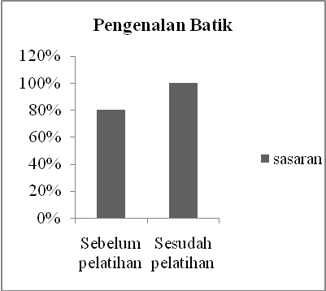

Diagram 1. Perbandingan persentase jumlah peserta yang mengenal batik, sebelum dan sesudah pelatihan

Untuk dapat membuat karya batik dibutuhkan pelatihan yang berkelanjutan dan sistematis. Hal itu pun diterapkan dalam pelatihan membatik ini, sehingga didapatkan peningkatan yang signifikan. Persentase peserta yang dapat membuat batik meningkat dari 27% hingga mencapai 83%.
Target sasaran untuk dapat mengkomersilkan karyanya pun telah tercapai. Hingga kini produknya telah berhasil dipasarkan, walaupun masih dalam cakupan yang kecil. Sehingga, ketercapaian indikator telah tercapai 100%.

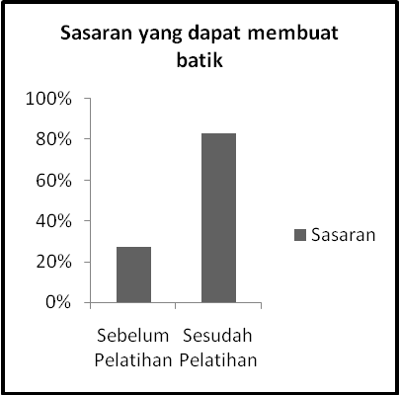

Diagram 2. Perbandingan persentase jumlah peserta yang dapat membuat batik, sebelum dan sesudah pelatihan.

Sampai saat ini produksi yang dihasilkan oleh anak jalanan tersebut sudah banyak diminati oleh kalangan umum, khususnya di kalangan mahasiswa yang memiliki jiwa seni yang tinggi. Proses pemasaran dari hasil produksi ini sudah mencapai ke luar kota Bogor yaitu Depok, Jakarta, dan Mataram. Hal ini dapat terjadi ketika dilakukan sistem pemasaran menggunakan media elektronik salah satunya yaitu menggunakan Facebook dan melalui website lainnya sehingga proses penjualan produk semakin lancar.

5.12. Kegiatan Produksi
Setelah dilakukan kegiatan pelatihan, dilanjutkan dengan kegiatan produksi yang kami laksanakan di Kantor Kelurahan Marga Jaya, Bogor Barat selama 4 kali pertemuan yaitu 1 bulan. Kegiatan ini kami laksanakan di Kantor Kelurahan, karena kami menjalankan proses controlling dalam tahap awal proses produksi.
Setelah itu kegiatan produksi ini dilakukan oleh anak jalanan secara mandiri di rumah atautempat tinggal mereka masing-masing dengan menggunakan peralatan melukis yang telah diberikan. Proses produksi dilanjutkan dengan kegiatan pemasaran yang kami lakukan di sekitar Kapus IPB Dramaga melalui katalog yang telah kami buat. Dari kegiatan pemasaran ini didapatkan profit (keuntungan) yang nantinya digunakan untuk modal dalam berproduksi kembali dan modal untuk melakukan pelatihan di daerah lain.



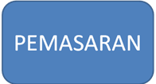





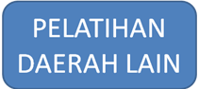

Gambar 3. Flow chart kegiatan produksi

VI. Kesimpulan dan Saran

6.1 Kesimpulan
Anak jalanan merupakan generasi penerus bangsa yang akan merupakan aset negara juga. Namun, pandangan negatif terhadap anak jalanan telah menjadikan mindset yang salah terhadap mereka. Padahal, kemampuan kreativitas yang mereka miliki tidak jauh berbeda dengan anak – anak yang bersekolah. Dengan adanya pealtihan membatik ini, kemampuan menggambar mereka dapat tersalurkan melalui pelukisan batik. Bahkan, dengan adanya pelatihan membatik ini, mereka pun dapat berusaha mandiri sekaligus melestarikan budaya bangsa dan perlahan meninggalkan kehidupan di jalanan.

6.2 Saran
Perlunya media pengembangan minat dan bakat untuk anak jalanan, serta perubahan mindset yang salah tentang anak jalanan.

LAMPIRAN
DOKUMENTASI KEGIATAN
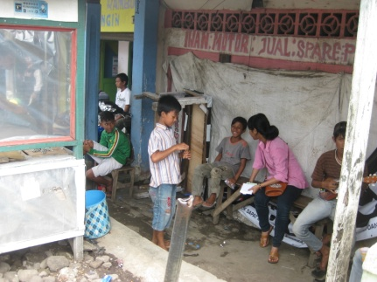
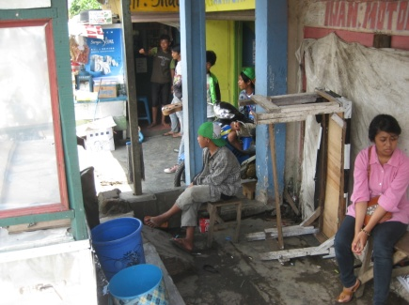

Gambar 4&5. Pendekatan kepada anak jalanan
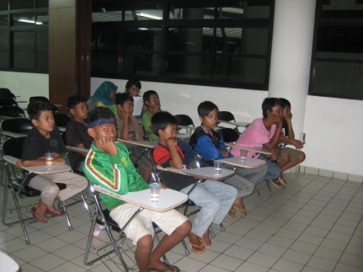
Keterangan : Sosialisai kepada anak jalanan tentang diadakannya kegiatan membatik
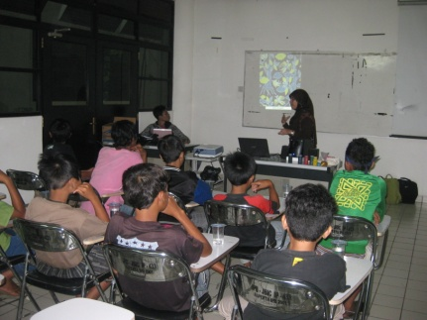
Gambar 6&7. Pemberian motivasi dan pengenalan kegiatan (Pertemuan 1)

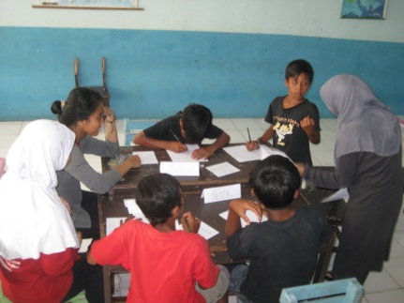
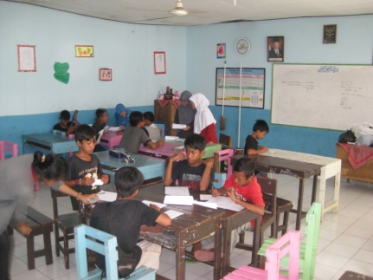
Gambar 8&9. Kegiatan membuat name-tag (Pertemuan II)

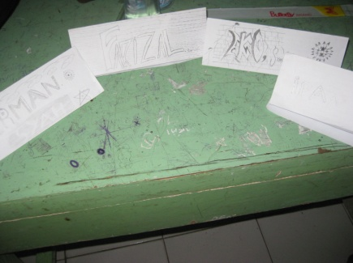
Gambar 10. Name tag yang telah dibuat
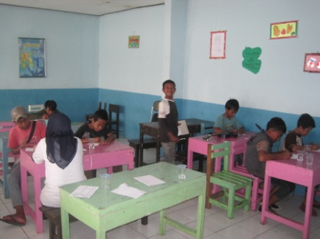
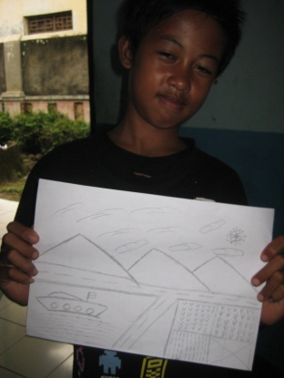

Gambar 11&12. Kegiatan menggambar bebas (Pertemuan III)

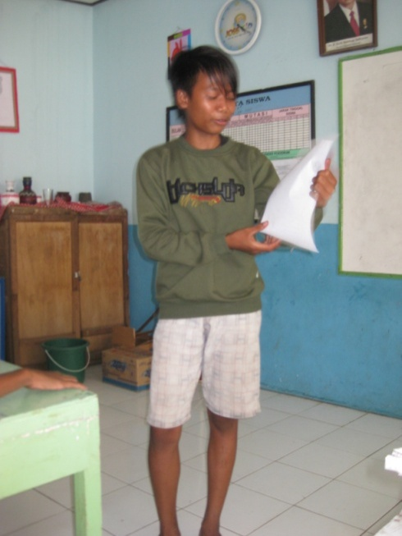
Gambar 13. Menceritakan isi gambar bebas
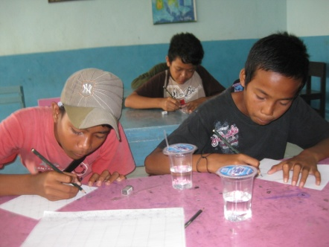
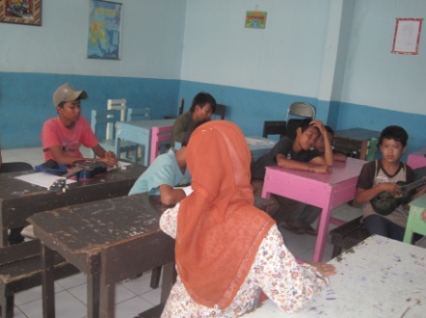
Gambar 14&15. Menggambar batik bebas (Pertemuan IV)
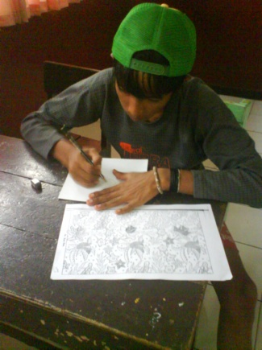

Gambar 16. Menggambar batik dengan contoh (Pertemuan V)

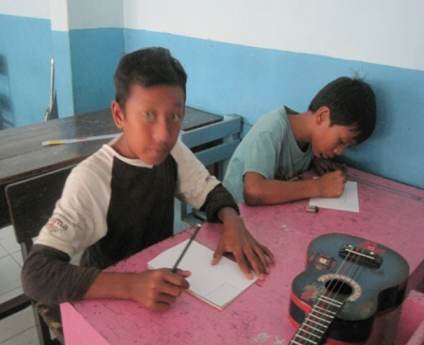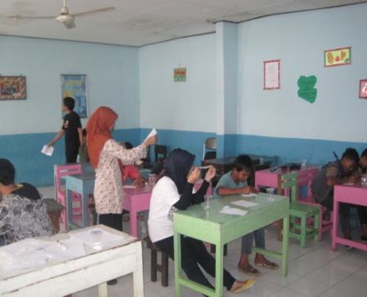
Gambar 17. Membuat batik modifikasi (Pertemuan VI)

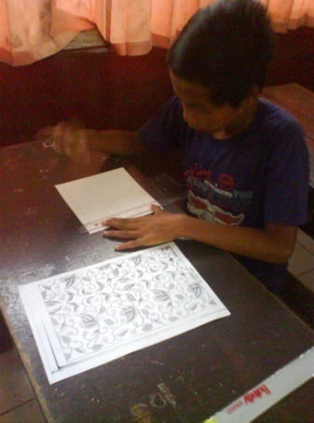

Gambar 18. Membuat sketsa batik pada karton (Pertemuan VII)

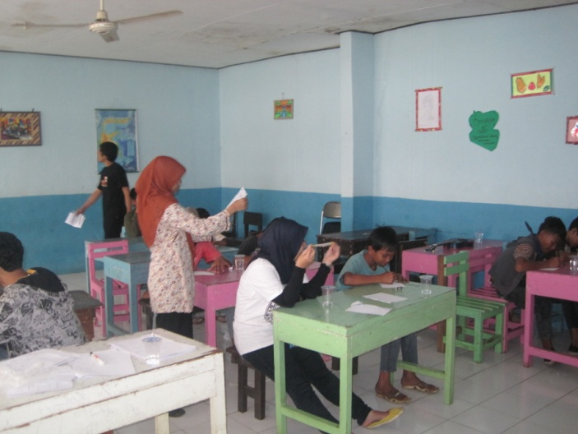

Gambar 19. Menggambar batik di kain blacu (Pertemuan VIII)

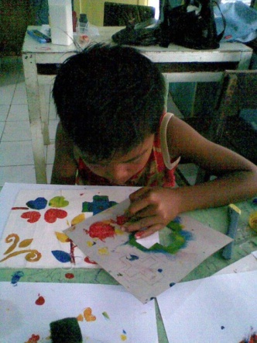
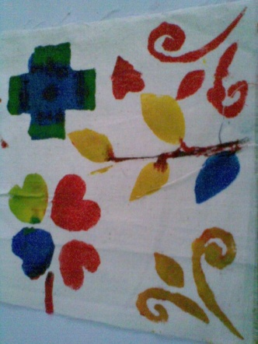

Gambar 20 & 21. Membuat batik dengan teknik stensil (Pertemuan IX)

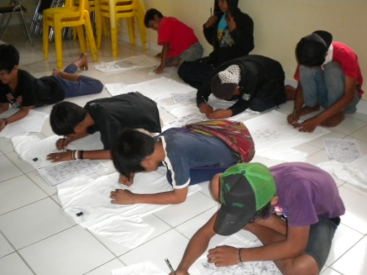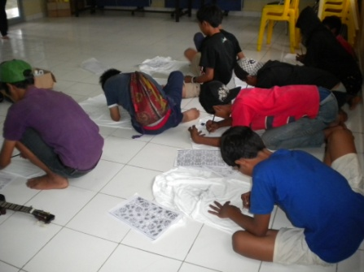Gambar 22. Membuat desain batik di kaos (Pertemuan X)

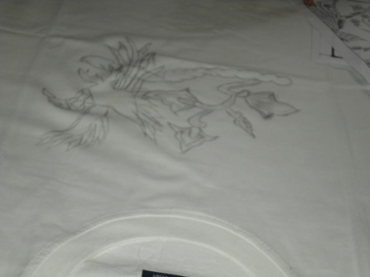

Gambar 23. Sketsa batik di kaos

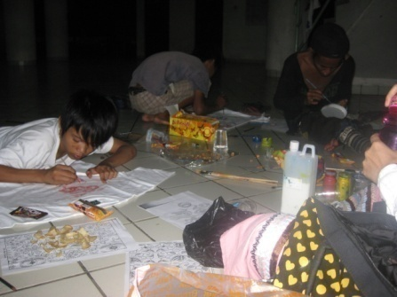
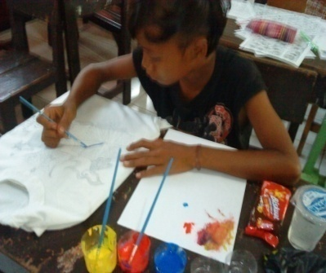

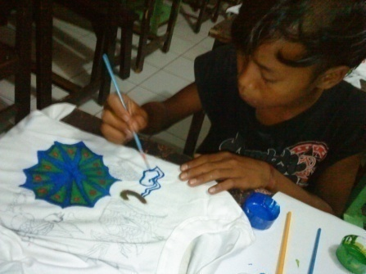

Gambar 24,25, 26. Melukis batik di kaos (Pertemuan XI)

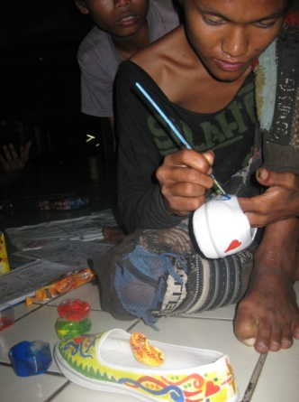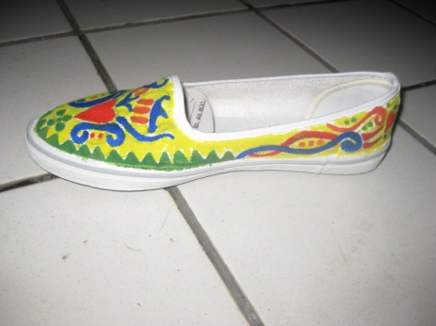
Gambar 27. Melukis batik di sepatu (Pertemuan 11)

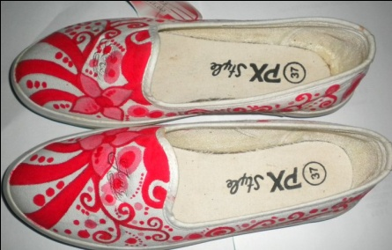
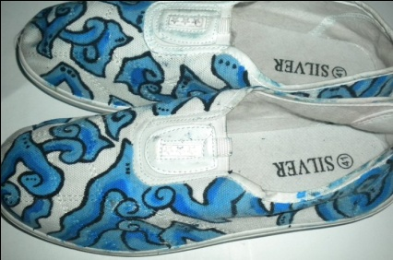
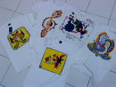
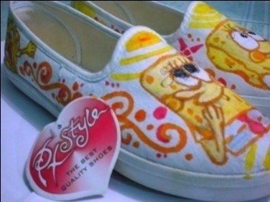

Gambar 28,29,30,31. Produk yang telah dihasilkan oleh anak jalanan yang telah mengikuti pelatihan
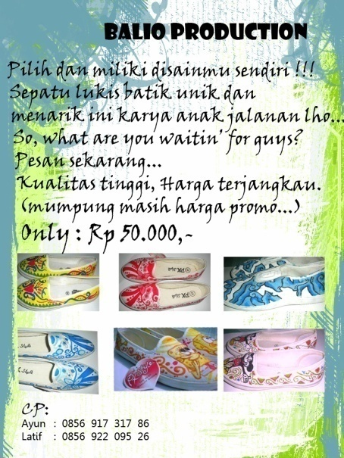

Gambar 32. Pamphlet yang digunakan dalam penjualan
Diagram 3. Pendapat anak jalanan untuk membandingkan antara mangamen dan membatik
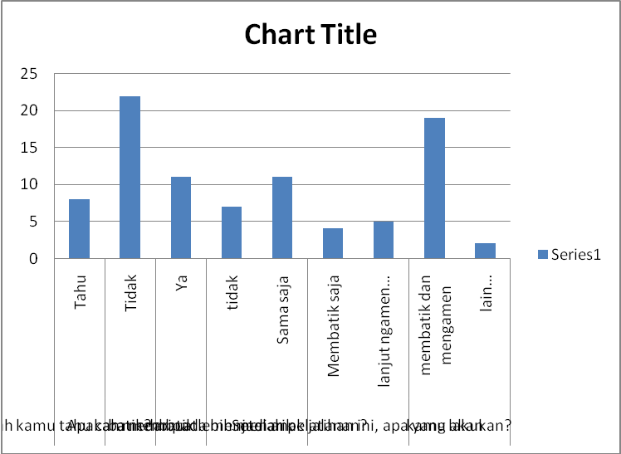

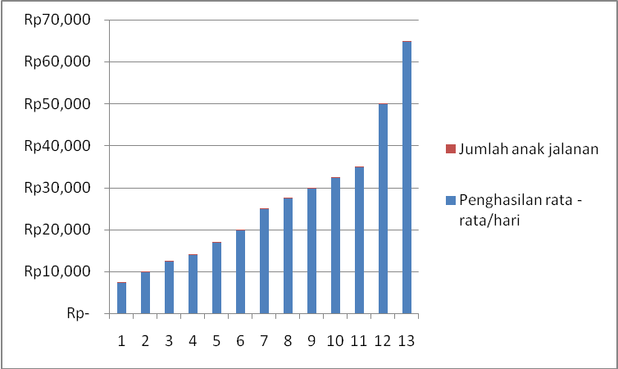

Diagram 4. Tingkat pendapata anak jalanan dari mengamen

Diagram 5. Persentase jenis kelamin peserta pelatihan
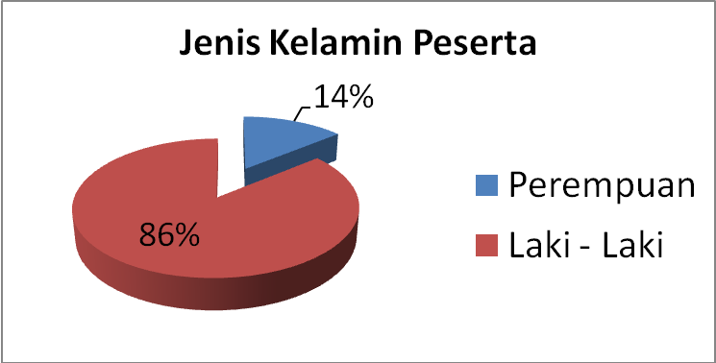

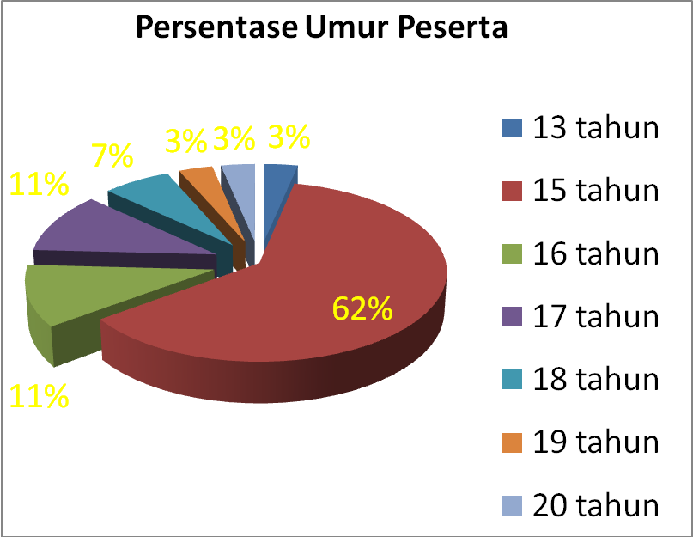
Diagram 6. Persentase umur pesesrta pelatihan

